**Лабораторная работа №11**

**Для apex oracle:**  
  
1. Написать функцию для определения количества сотрудников в указанном регионе.  
  
CREATE OR REPLACE FUNCTION emp_count_by_region(p_region IN VARCHAR2)

RETURN NUMBER

IS

v_count NUMBER;

BEGIN

SELECT COUNT(*)

INTO v_count

FROM emp e

JOIN dept d ON e.d_no = d.d_no

WHERE d.location = p_region;

RETURN v_count;

END;

/  
  
**Проверка:**  
  
SELECT emp_count_by_region('Chicago') FROM dual;

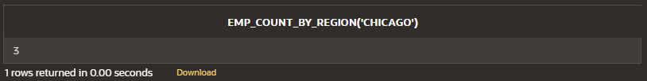

2. Создать подпрограммы, которые будут включать в себя следующие операции:  
  
а) изменение зарплаты указанному сотруднику на заданную величину( 2 параметра: фамилия сотрудника и величина изменения з/пл( если число положительное, то зарплата увеличивается, если отрицательное, то зарплата уменьшается)

CREATE OR REPLACE PROCEDURE update_emp_salary(

p_name IN VARCHAR2,

p_change IN NUMBER

)

IS

v_count NUMBER;

BEGIN

SELECT COUNT(*) INTO v_count FROM emp WHERE e_name = p_name;

IF v_count = 0 THEN

RAISE_APPLICATION_ERROR(-20001, 'Нет такого сотрудника: ' || p_name);

END IF;

UPDATE emp

SET salary = salary + p_change

WHERE e_name = p_name;

DBMS_OUTPUT.PUT_LINE('Зарплата обновлена для ' || p_name);

END;

/

**Проверка:**тест с положительным изменением, чтобы увеличить зарплату:  
BEGIN

update_emp_salary('Smith', 300);

END;

тест с отрицательным изменением, чтобы уменьшить зарплату:  
  
BEGIN

update_emp_salary('Smith', -200);

END;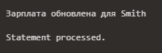  
  
  
b) Реструктуризация фирмы - отделы с названием Sales перевести Dallas, остальные в New York (процедура без параметров) исключений нет.

CREATE OR REPLACE PROCEDURE restructure_departments

IS

BEGIN

UPDATE dept

SET location = CASE

WHEN d_name = 'Sales' THEN 'Dallas'

ELSE 'New-York'

END;

DBMS_OUTPUT.PUT_LINE('Реструктуризация завершена.');

END;

/

**Проверка:**BEGIN

restructure_departments;

END;

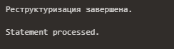  
  
**Проверка результата:**SELECT * FROM dept;  
  
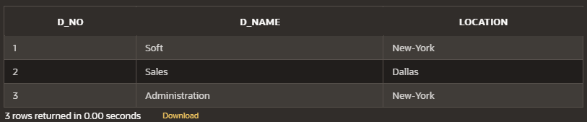  
  
  
  
  
  
**MS SQL:**1. Написать функцию для определения количества сотрудников в указанном регионе.  
CREATE FUNCTION emp_count_by_region(@region VARCHAR(50))

RETURNS INT

AS

BEGIN

DECLARE @count INT;

SELECT @count = COUNT(*)

FROM EMP e

JOIN DEPT d ON e.d_no = d.d_no

WHERE d.location = @region;

RETURN @count;

END;

GO

**Проверка:**  
  
SELECT dbo.emp_count_by_region('Chicago') AS employee_count;

Снимок экрана 2025-03-25 201051  
  
2. Создать подпрограммы, которые будут включать в себя следующие операции:  
  
а) изменение зарплаты указанному сотруднику на заданную величину( 2 параметра: фамилия сотрудника и величина изменения з/пл( если число положительное, то зарплата увеличивается, если отрицательное, то зарплата уменьшается)  
  
CREATE PROCEDURE update_emp_salary

@name VARCHAR(50),

@change MONEY

AS

BEGIN

IF NOT EXISTS (SELECT 1 FROM EMP WHERE e_name = @name)

BEGIN

RAISERROR('Сотрудник с фамилией %s не найден', 16, 1, @name);

RETURN;

END;

UPDATE EMP

SET salary = salary + @change

WHERE e_name = @name;

PRINT 'Зарплата обновлена для ' + @name;

END;

GO

**Проверка:**  
  
тест с положительным изменением, чтобы увеличить зарплату:  
  
EXEC update_emp_salary 'Smith', 300;

тест с отрицательным изменением, чтобы уменьшить зарплату:  
  
EXEC update_emp_salary 'Smith', -200;

  
  
b) Реструктуризация фирмы - отделы с названием Sales перевести Dallas, остальные в New York (процедура без параметров) исключений нет.  
  
CREATE PROCEDURE restructure_departments

AS

BEGIN

UPDATE DEPT

SET location = 'Dallas'

WHERE d_name = 'Sales' AND location != 'Dallas';

UPDATE DEPT

SET location = 'New-York'

WHERE d_name != 'Sales' AND location != 'New-York';

PRINT 'Реструктуризация завершена.';

END;

GO

**Проверка:**EXEC restructure_departments;

  
  
**Проверка результата:**SELECT * FROM DEPT;

